Guía para el análisis de la aventura del héroe o heroína de tu elección

E

l héroe o heroína

* + ¿De dónde viene? ¿En qué tipo de sociedad cree?
  + ¿Cuál es su misión?
  + ¿Qué cualidades físicas, morales, intelectuales, sociales o espirituales posee?
  + ¿Qué valores encarna?

L

a búsqueda, empresa o viaje peligroso: partida, lucha y regreso

* + ¿Qué motivo o deseo le impulsa inevitablemente a emprender el viaje?
  + ¿Por qué implica riesgo? ¿Cómo sabemos de esa peligrosidad antes de que comience el viaje?
  + ¿Cuál es la dificultad definitiva que pone a prueba su heroísmo?
  + ¿Cuál es el momento más crucial en toda la aventura?
  + ¿Qué es lo que conquista?
  + ¿Cómo y por quién es reconocido su triunfo?
  + ¿Cuáles son las consecuencias sociales de su acción?

L

a estructura narrativa

Por lo general, las epopeyas y relatos de héroes siguen un mismo patrón narrativo; es decir, la aventura pasa por fases muy similares. Describe en tu texto cómo la historia de tu héroe o heroína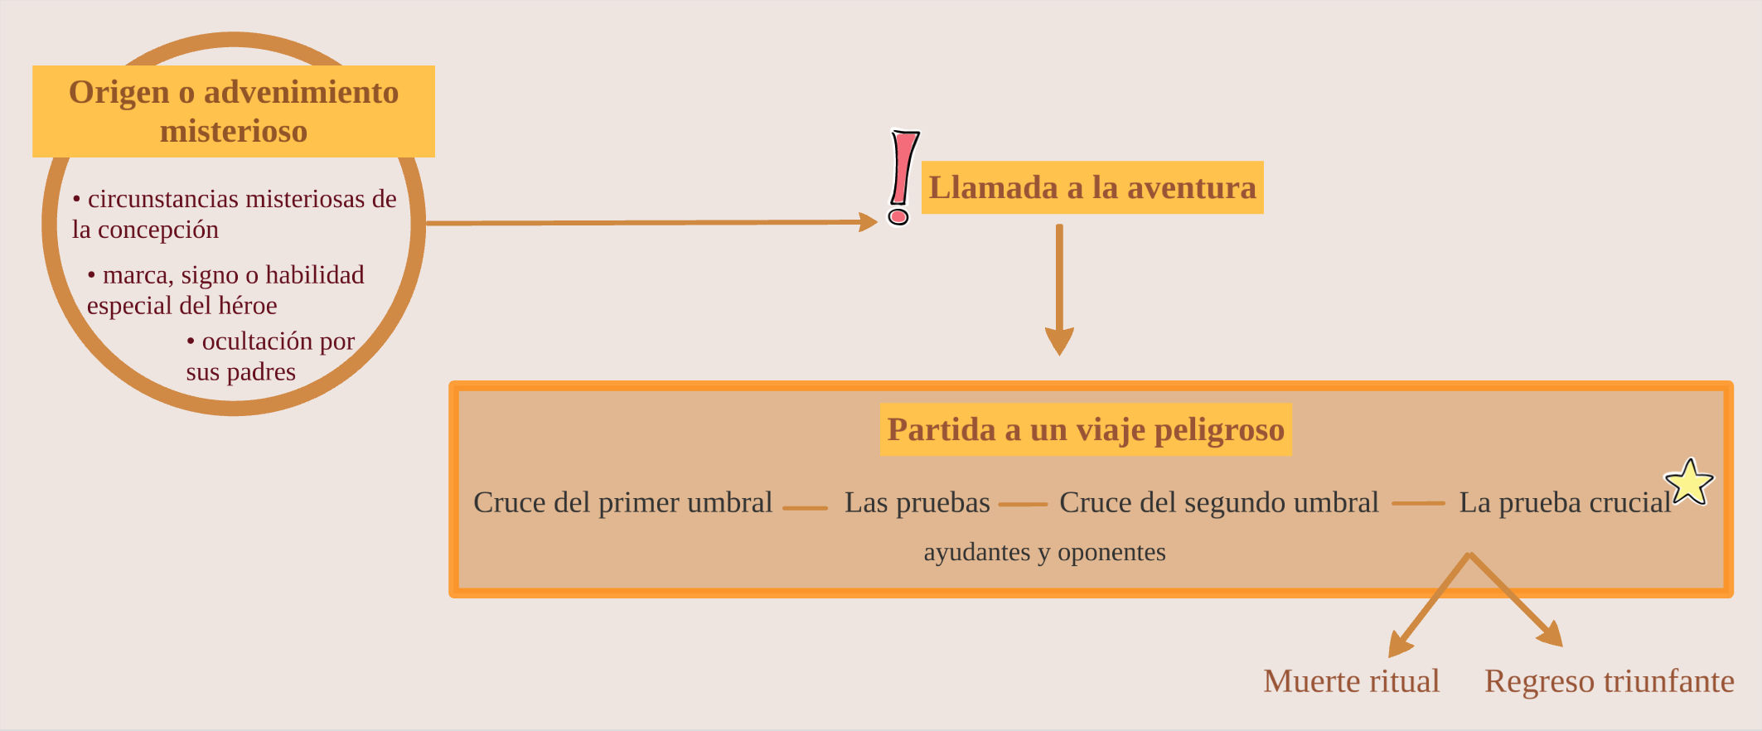 encaja en el siguiente esquema: